2013年1月吉日
大田ボランティア合唱隊（縁プロジェクト所属）の歩み
私たち、大田ボランティア合唱隊は東日本大震災後に始まった、大田区の被災地支援ボランティア活動経験者の有志で結成した合唱サークルです。広く区民に、ボランティア活動を知ってもらうことを目的とし、区内の様々なイベントに参加し、「被災者と共に歩む」というメッセージを歌声で伝えています。

1、これまでの活動の歩み （2013年1月 現在）
〔出演：合唱の発表／広報：被災地支援のよびかけ／展示：写真等で被災地支援活動を紹介〕
■2011年
12月24日(土) | 宮城県東松島市東名地区でのクリスマス交流会でボランティアがクリスマスソングや民謡を歌い、被災者を励ます。【合唱隊誕生のきっかけ】〔写真①〕
■2012年
3月30日(金) | 大田区被災地支援ボランティア懇親会（アプリコ展示室）で合唱隊が初めて発表。
4月 7日(土) | 池上本門寺春まつり野外ステージに出演・広報。
4月 8日(日) | 蒲田行進曲フェスタ 絆 （JR蒲田西口広場）に出演・広報。
5月13日(日) | たまがわマルシェ（多摩川駅前朝市）に出演・広報。
5月19日(土) | 大田区＆東松島市 3.11東日本大震災を忘れない 絆音楽祭（日本工学院）に出演・広報・展示。【大田区と共に主催者として企画・運営】〔写真②〕
6月17日(日) | 大田区多文化交流会 世界音楽フェスタ（池上会館）に出演・広報・展示。
7月 8日(日) | とっておきの音楽祭2012in東まつしま（宮城県東松島市イオンタウン矢本）に出演・展示・当日スタッフ。【合唱隊として初めて被災地で歌う】〔写真③〕
7月21日(土) | 合唱を鑑賞（横浜みなとみらい大ホール）。
8月11日(土) | 親子コンサート（区民プラザ）のスタッフ手伝い。
9月23日(日) | 東北復興支援 水と音楽の祭典（ボートレース平和島）に出演・広報。
10月13日(土) | 大田区合唱祭（アプリコ大ホール）に参加・当日スタッフ。
10月14日(日) | 大田商い観光展（産業プラザPio）に出演・広報。被災地へのクリスマスプレゼント協力を呼びかける
10月28日(日) | 子ども交流センター ポレポレECO祭りに出演・ブース展示・前日及び当日スタッフ。被災地への励ましのメッセージ協力を呼びかける。【子どもたちに啓発】〔写真④⑤⑥〕
11月 1日(木) | 東北を明るく元気に よい仕事フェアin東京ドームに大田区被災地支援ボランティア調整センターと共同でブース展示。クリスマスカード協力も呼びかける。
11月 3日(土) | OTAふれあいフェスタ 虹のステージに出演。調整センターと共同でブース展示し、クリスマスカード協力を呼びかける（4日も）。【子どもたちに啓発】〔写真⑦⑧〕
11月 4日(日) | OTAふれあいフェスタ 太陽のステージ アマチュア音楽祭に出演・当日スタッフ。  【区民に被災地への励ましのクリスマスカードを300枚書いてもらえた。】〔写真⑦⑧〕
12月15日(土) | 区内避難者交流サロン～クリスマス会（消費者生活センター）に出演。  蒲田東口商店街クリスマスイベント出演予定→雨天中止
12月23日(日) | 宮城県東松島市東名地区クリスマス交流会開催。企画・運営に参加。大田区の高校生を含むボランティアとして、東松島市のイメージソングなどを歌い、地区の中学校伝統のダンスを披露。  【被災地との交流を深める】

■2013年
1月 6日(日) | 初夢コンサート（アプリコ大ホール）のスタッフ手伝い。
1月26日(土) | NPO・区民活動フォーラム お楽しみショーに出演・広報。
1月27日(日) | 合唱劇を鑑賞（かめありリリオホール）。

2、活動風景
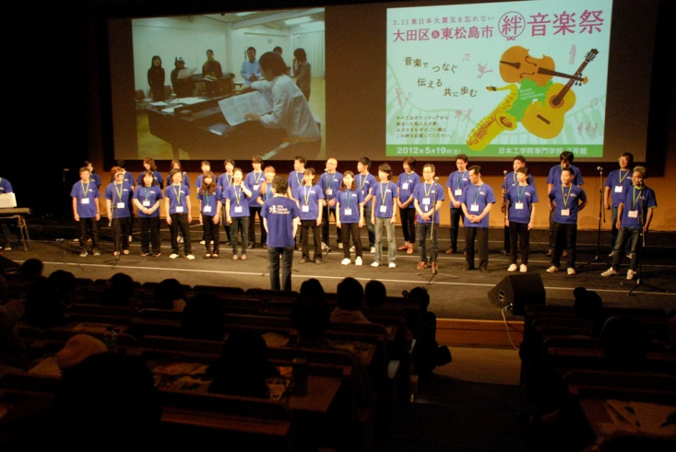
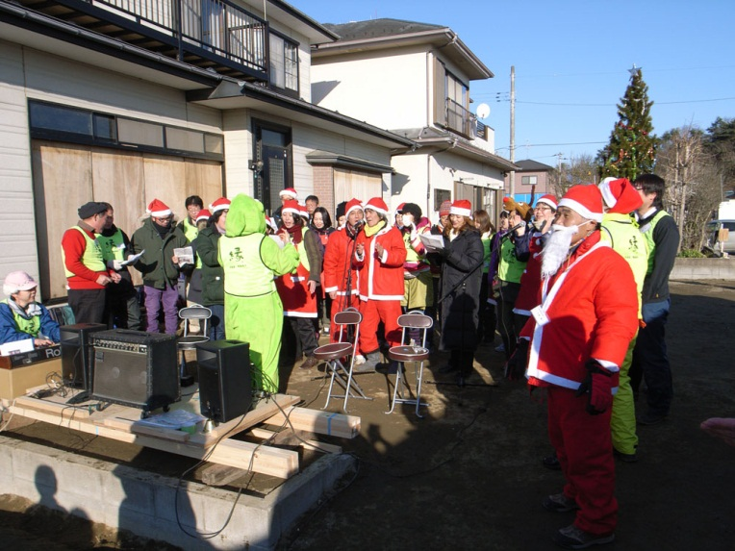
1
2

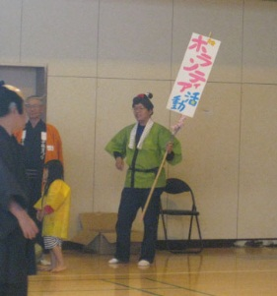
4
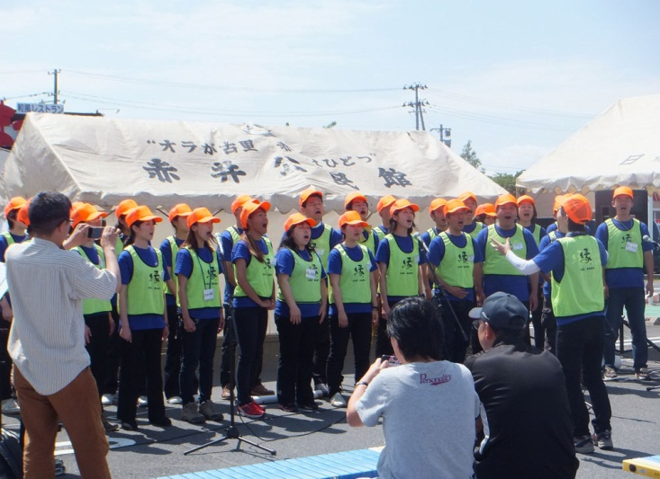
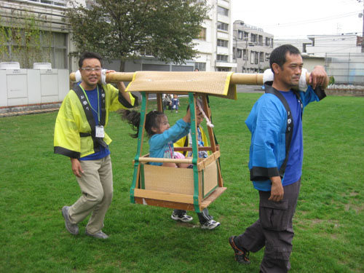
5
3

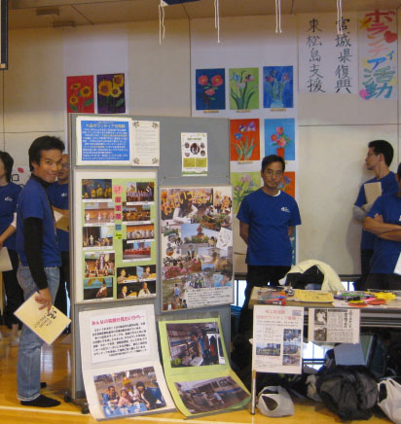
6

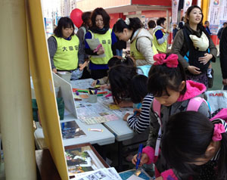
7

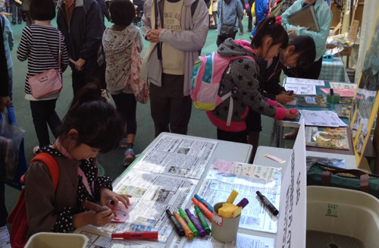
8

3、最新の活動情報、お問合せ
公式ブログに掲載してあります。どうぞご覧ください。 http://ameblo.jp/enishi-project/ 以上

